หนังสือยืนยัน
การนำผลงานวิจัยไปใช้ประโยชน์

วันที่.......................................................

ข้าพเจ้า………………………………………………………… ตำแหน่ง................................................................ หน่วยงาน................................................................... ผู้นำผลงานวิจัยไปใช้จริง โดยได้นำผลงานวิจัยที่ได้จากเรื่อง............(ระบุชื่องานวิจัย)............................................................................................................................... ซึ่งมี............(ระบุชื่ออาจารย์/นักวิจัย)...............................เป็นหัวหน้าโครงการ มาใช้ประโยชน์....................................................................................................................................................................................................................................................................................................................................................... (ให้ระบุว่านำไปใช้ประโยชน์อย่างไร เพื่ออะไร เกิดผลดีกับหน่วยงานหรือองค์กรอย่างไร และวันที่นำไปใช้ประโยชน์)

ลงชื่อ............................................................
(...............................................................)
ตำแหน่ง................................................................
วันที่......................................................

- ตัวอย่างหนังสือยืนยัน -

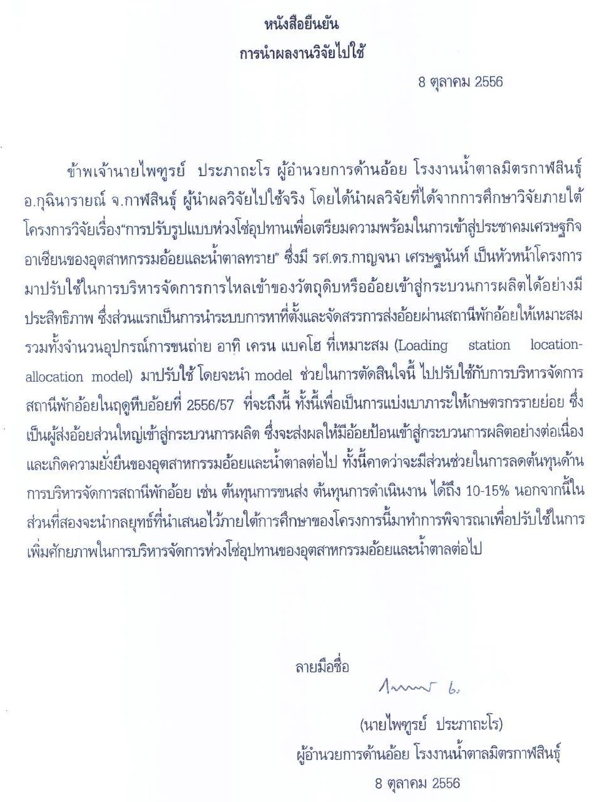

หนังสือรับรองการใช้นำผลงานวิจัยไปใช้ประโยชน์

ชื่อหน่วยงานที่รับรอง ..........................................................................................................................
ที่อยู่หน่วยงานที่รับรอง ..........................................................................................................................
วัน เดือน ปี ที่รับรอง ..........................................................................................................................

เรื่อง การใช้ประโยชน์จากงานวิจัยเรื่อง...............................................................................
เรียน ............................................................... (หัวหน้าโครงการวิจัย)

ข้าพเจ้า..................................................................ตำแหน่ง.................................................................หน่วยงาน..................................................................................... ขอรับรองว่าได้นำความรู้จากการถ่ายทอดเทคโนโลยีจากงานวิจัยเรื่อง......................................................................................... ไปใช้ประโยชน์ ....................................................................................................................................................................................................................................................................................................................................................... (ให้ระบุว่านำไปใช้ประโยชน์อย่างไร เพื่ออะไร เกิดผลดีกับหน่วยงานหรือองค์กรอย่างไร และวันที่นำไปใช้ประโยชน์)

จึงเรียนมาเพื่อโปรดทราบ และขอขอบคุณมา ณ โอกาสนี้

ลงชื่อ............................................................
(...............................................................)
ตำแหน่ง................................................................
วันที่......................................................

- ตัวอย่างหนังสือรับรอง -

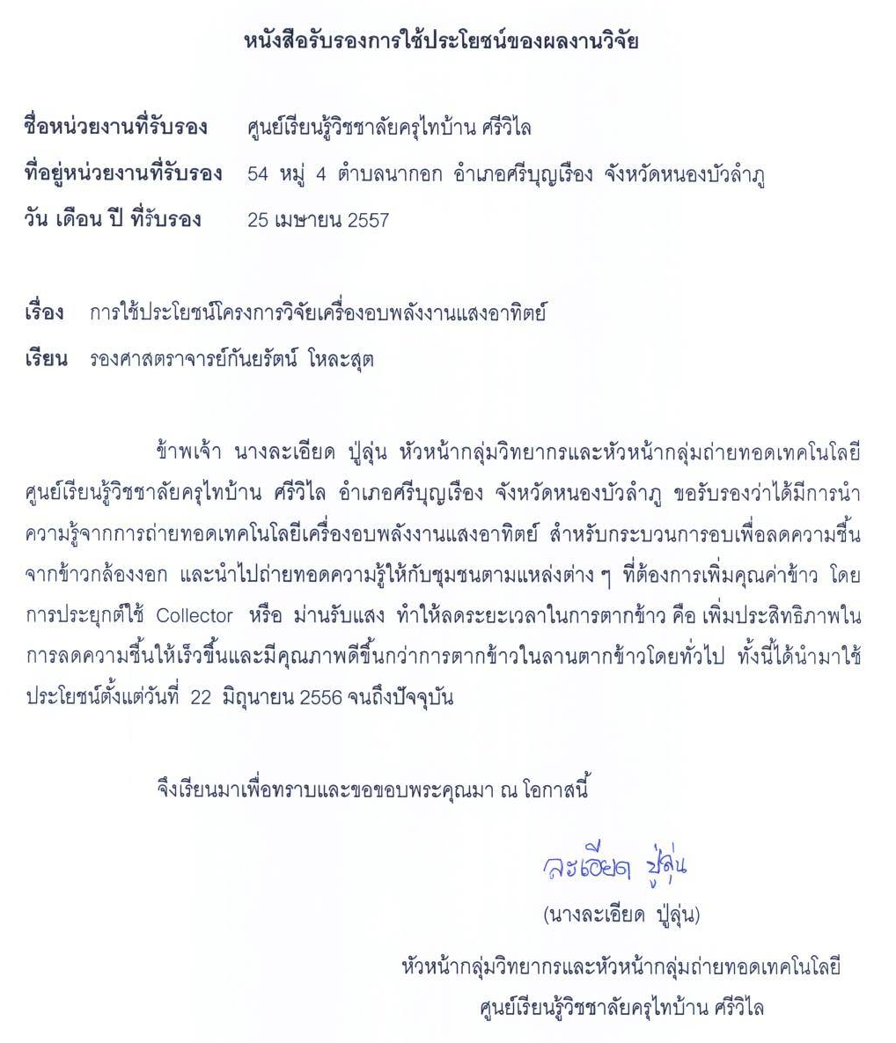

(โลโก้หน่วยงาน)

วันที่.................................................

เรื่อง ขอขอบคุณ
เรียน ................................................... (หัวหน้าโครงการวิจัย)

ตามที่...........(ชื่อหน่วยงานที่นำผลงานวิจัยไปใช้ประโยชน์)......................ได้รับการถ่ายทอดความรู้/เข้าร่วมโครงการ/เข้าร่วมอบรม (ระบุตามกิจกรรมที่เกิดขึ้นจริง) เรื่อง...........................................................(ระบุชื่องานวิจัย)............................. ในวันที่.....................................................โดยมี........................(ระบุชื่ออาจารย์/นักวิจัย)......................เป็นหัวหน้าโครงการ/ผู้ถ่ายทอดความรู้ และได้นำความรู้ดังกล่าวไปใช้ประโยชน์........................................................................................................................................................ (ให้ระบุว่านำไปใช้ประโยชน์อย่างไร เพื่ออะไร เกิดผลดีกับหน่วยงานหรือองค์กรอย่างไร) จึงใคร่ขอขอบคุณหัวหน้าโครงการ/คณะทำงานมา ณ โอกาสนี้

จึงเรียนมาเพื่อโปรดทราบ

ลงชื่อ............................................................
(...............................................................)
ตำแหน่ง................................................................
วันที่......................................................

- ตัวอย่างหนังสือขอบคุณ -

